## 5. Dokumentacja projektowa

Niniejszy rozdział zawiera dokumentację projektową aplikacji będącej przedmiotem niniejszej pracy. Dokumentacja zawiera pełen zakres funkcjonalności przedstawiony w postaci przypadków użycia oraz schemat bazy danych.

### 5.1 Model przypadków użycia

#### 5.1.1 Aktorzy

Diagram przedstawiony na Rys. 1 zawiera wszystkich aktorów, czyli rodzajów użytkowników występujących w aplikacji, zarówno internetowej, jak i desktopowej.

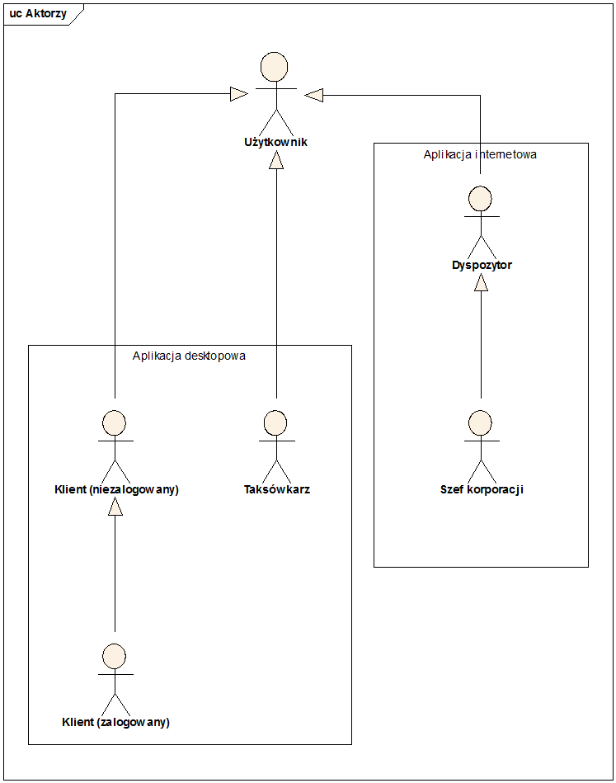

Rys. 1. Aktorzy

##### 5.1.1.1 Dyspozytor

Użytkownik aplikacji internetowej mający uprawnienia jedynie do przeglądania bieżącej sytuacji. Może wyświetlić mapę pokazującą aktualne położenie zalogowanych taksówkarzy oraz oczekujących klientów.

##### 5.1.1.2 Klient (niezalogowany)

Użytkownik aplikacji desktopowej, mogący zamówić taksówkę.

##### 5.1.1.3 Klient (zalogowany)

Użytkownik aplikacji desktopowej, mogący zamówić taksówkę lub zarezerwować taksówkę na przyszły termin. Ponadto, może przeglądać swoje wcześniejsze zamówienia.

##### 5.1.1.4 Szef korporacji

Użytkownik aplikacji internetowej, mający uprawnienia do zatrudniania i zwalniania taksówkarzy. Ponadto może również przeglądać bieżącą sytuację na mapie.

##### 5.1.1.5 Taksówkarz

Użytkownik aplikacji desktopowej, kierowca taksówki. Rola Taksówkarz zezwala na przyjmowanie zamówień i wykonywanie kursów oraz ewentualne zgłaszanie zaistniałych problemów.

##### 5.1.1.6 Użytkownik

Abstrakcyjny użytkownik aplikacji internetowej lub desktopowej.

#### 5.1.2 Aplikacja desktopowa

Diagram na Rys. 2 zawiera przypadki użycia występujące w aplikacji desktopowej – module taksówkarza lub klienta, w zależności od zalogowanego użytkownika.

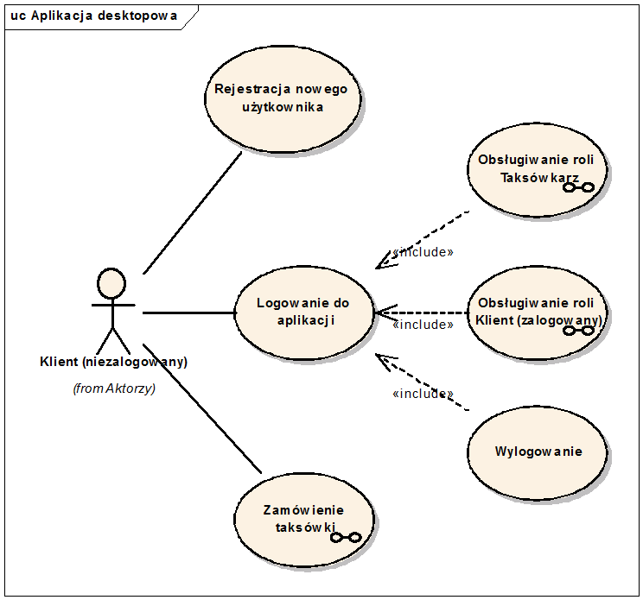

Rys.2. Aplikacja desktopowa

##### 5.1.2.1 Logowanie do aplikacji

Umożliwia zalogowanie się do aplikacji desktopowej. Zalogowanie się wymaga podania loginu i hasła użytkownika. Taksówkarz otrzymuje login i hasło po zatrudnieniu go przez szefa korporacji. Klient tworzy swoje konto w procesie rejestracji.

##### 5.1.2.2 Obsługiwanie roli Klient (zalogowany)

Złożony, abstrakcyjny przypadek użycia, zawierający przypadki użycia dostępne po zalogowaniu się do aplikacji desktopowej, jako Klient.

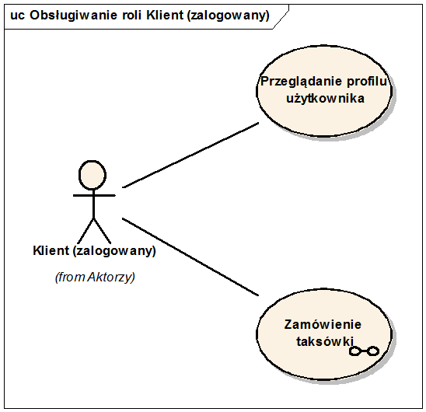

Rys. 3. Obłsugiwanie roli Klient (zalogowany)

###### 5.1.2.2.1 Przeglądanie profilu użytkownika

Pozwala na przeglądanie profilu użytkownika. Wyświetlane są wszystkie dotychczasowe kursy, które użytkownik do tej pory zamówił, będąc zalogowanym do aplikacji.

##### 5.1.2.3 Obsługiwanie roli Taksówkarz

Złożony, abstrakcyjny przypadek użycia, zawierający przypadki użycia dostępne po zalogowaniu się do aplikacji desktopowej jako Taksówkarz.

##### 

Rys. 4. Obsługiwanie roli Taksówkarz

###### 5.1.2.3.1 Otrzymanie zlecenia kursu

Bezpośrednio po zalogowaniu się do aplikacji, lub po zakończeniu poprzedniego kursu, taksówkarz może otrzymać zlecenie kolejnego kursu. Zlecenie jest wyświetlane w głównym oknie aplikacji.

###### 5.1.2.3.2 Zabranie klienta

Taksówkarz, po dotarciu na miejsce rozpoczęcia kursu, zabiera klienta i zgłasza tę czynność w aplikacji.

###### 5.1.2.3.3 Zakończenie kursu z klientem

Taksówkarz zgłasza zakończenie kursu po dotarciu z klientem do miejsca zakończenia kursu.

###### 5.1.2.3.4 Zgłoszenie braku klienta

Taksówkarz, po dotarciu na miejsce rozpoczęcia kursu, jeżeli klient nie oczekuje na niego, może zgłosić brak klienta. Zgłoszenie braku klienta jest możliwe po 5 minutach oczekiwania. Wykonanie zgłoszenia powoduje anulowanie kursu.

###### 5.1.2.3.5 Zgłoszenie innego problemu

Taksówkarz może w dowolnym momencie zgłosić problem, który nie pozwala mu na wykonanie kursu. Problemem może być np. awaria samochodu. Po zgłoszeniu problemu bieżący kurs jest anulowany, a taksówkarz jest wylogowywany z aplikacji, aby kolejne zgłoszenia nie zostały mu przydzielane. Taksówkarz powinien ponownie zalogować się dopiero, gdy będzie w stanie wykonać kolejny kurs.

##### 5.1.2.4 Rejestracja nowego użytkownika

Przypadek użycia umożliwiający zarejestrowanie nowego użytkownika jako klienta. Rejestracja wymaga podania loginu i hasła, które będą później wykorzystywane podczas logowania. Po udanej rejestracji użytkownik jest od razu logowany.

##### 5.1.2.5 Wylogowanie

Umożliwia wylogowanie się z aplikacji. Wylogowanie się taksówkarza oznacza zakończenie pracy przez niego.

##### 5.1.2.6 Zamówienie taksówki

Złożony przypadek użycia, zawierający wszystkie opcje dostępne podczas zamawiania taksówki.

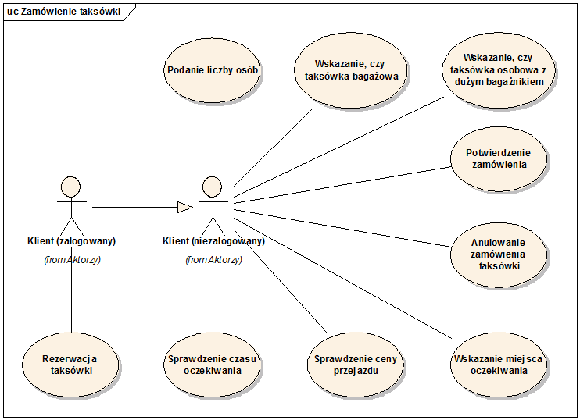

Rys. 5. Zamówienie taksówki

###### 5.1.2.6.1 Anulowanie zamówienia taksówki

Umożliwia anulowanie zamówienia po jego złożeniu. Anulowanie zamówienia jest możliwe do momentu przyjazdu taksówkarza na miejsce oczekiwania klienta.

###### 5.1.2.6.2 Podanie liczby osób

Umożliwia podanie liczby osób, które pojadą danym kursem. Nie jest to obowiązkowe, ale w przypadku dużej liczby osób pozwala na dobranie większej taksówki.

###### 5.1.2.6.3 Potwierdzenie zamówienia

Pozwala na potwierdzenie wykonania zamówienia. Po potwierdzeniu, zamówienie jest wysyłane do aplikacji, a następnie przydzielane jednemu z dostępnych taksówkarzy.

###### 5.1.2.6.4 Rezerwacja taksówki

Umożliwia wykonanie rezerwacji taksówki na konkretny dzień i godzinę. Rezerwacja jest możliwa w przedziale od jednej godziny do jednego miesiąca.

###### 5.1.2.6.5 Sprawdzenie ceny przejazdu

Pozwala na sprawdzenie ceny przejazdu pomiędzy miejscem oczekiwania a miejscem docelowym.

###### 5.1.2.6.6 Sprawdzenie czasu oczekiwania

Umożliwia sprawdzenie, jak długo klient będzie czekał na przybycie taksówki we wskazane miejsce oczekiwania.

###### 5.1.2.6.7 Wskazanie miejsca oczekiwania

Pozwala na wskazanie miejsca oczekiwania, gdzie powinna podjechać taksówka. Po wskazaniu, użytkownik ma możliwość zmiany miejsca oczekiwania. Gdy zamówienie zostanie złożone, miejsce oczekiwania nie może zostać zmienione.

###### 5.1.2.6.8 Wskazanie, czy taksówka bagażowa

Umożliwia wskazanie, czy powinna podjechać taksówka bagażowa.

###### 5.1.2.6.9 Wskazanie, czy taksówka osobowa z dużym bagażnikiem

Pozwala na wskazanie, czy klient zamawia taksówkę z dużym bagażnikiem (kombi).

#### 5.1.3 Aplikacja internetowa

Diagram na Rys. 6 przedstawia przypadki użycia dostępne w aplikacji internetowej, będącej modułem administracyjnym systemu.

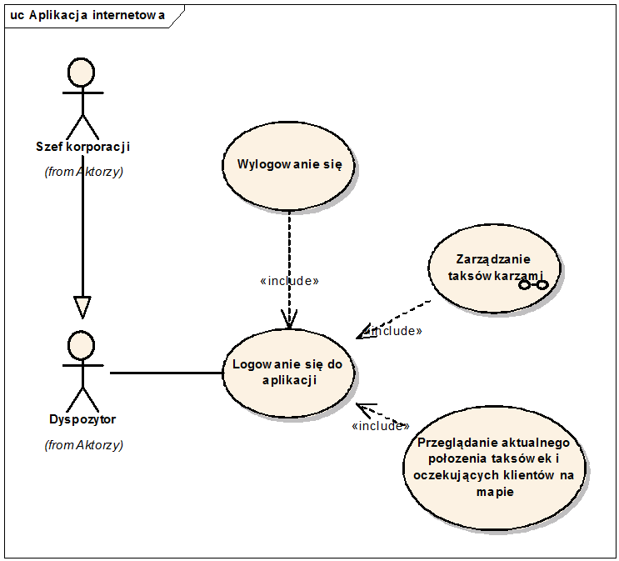

Rys. 6. Aplikacja internetowa

##### 5.1.3.1 Logowanie się do aplikacji

Umożliwia zalogowanie się do aplikacji. Zalogowanie się wymaga podania loginu i hasła.

##### 5.1.3.2 Przeglądanie aktualnego położenia taksówek i oczekujących klientów na mapie

Umożliwia przeglądanie na mapie bieżącej sytuacji. Mapa przedstawia aktualne położenie zalogowanych taksówkarzy oraz oczekujących klientów.

##### 5.1.3.3 Wylogowanie się

Pozwala na wylogowanie się z aplikacji internetowej.

##### 5.1.3.4 Zarządzanie taksówkarzami

Złożony, abstrakcyjny przypadek użycia, zawierający przypadki użycia związane z zarządzaniem taksówkarzami. Przypadki użycia przedstawiono na Rys. 7 i opisano w dalszych punktach.

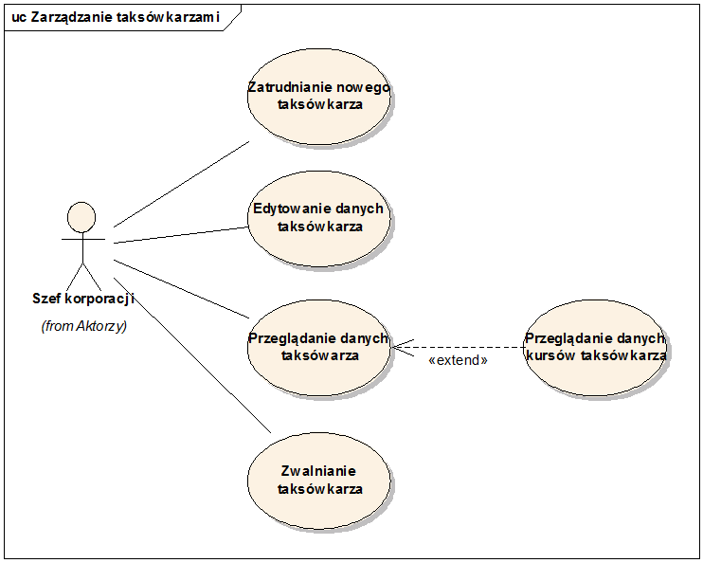

Rys. 7. Zarządzanie taksówkarzami

###### 5.1.3.4.1 Edytowanie danch taksówkarza

Umożliwia modyfikację danych taksówkarza – jego danych osobowych oraz danych dostępowych do aplikacji: loginu i hasła.

###### 5.1.3.4.2 Przeglądanie danych kursów taksówkarza

Pozwala na przeglądanie kursów wykonanych przez taksówkarza.

###### 5.1.3.4.3 Przeglądanie danych taksówkarza

Pozwala na przeglądanie danych taksówkarza.

###### 5.1.3.4.4 Zatrudnianie nowego taksówkarza

Umożliwia zatrudnienie nowego taksówkarza. Wraz z dodaniem nowego taksówkarza zostaje utworzone nowe konto użytkownika z rolą Taksówkarz, dzięki któremu kierowca może zalogować się do aplikacji desktopowej i realizować zamówienia.

###### 5.1.3.4.5 Zwalnianie taksówkarza

Umożliwia zwolnienie taksówkarza. Po zwolnieniu, taksówkarz nie jest widoczny na liście taksówkarzy, nie ma on też możliwości logowania się do aplikacji desktopowej.

### 5.2 Model fizyczny bazy danych

Na Rys. 8 przedstawiono schemat bazy danych zaprojektowanej do realizacji projektu stanowiącego przedmiot niniejszej pracy. W kolejnych punktach opisano szczegółową strukturę każdej z tabel bazy danych.



Rys. 8. Model fizyczny bazy danych

#### 5.2.1 mt_aktualne_tokeny

Tabela zawiera tokeny wykorzystywane do autoryzacji poszczególnych aplikacji klienckich podczas ich komunikacji z serwerem.

|  |  |  |
| --- | --- | --- |
| **Nazwa kolumny** | **Typ danych** | **Opis** |
| id | integer not null | Identyfikator tokena |
| token | varchar(50) not null | Wartość tokena |

#### 5.2.2 mt_dane_skrzyzowania

Tabela przechowuje dane skrzyżowań – wierzchołków grafu.

|  |  |  |
| --- | --- | --- |
| **Nazwa kolumny** | **Typ danych** | **Opis** |
| id | integer not null | Identyfikator skrzyżowania |
| polozenie_x | numeric(10,6) not null | Współrzędna X położenia – długość geograficzna |
| polozenie_y | numeric(10,6) not null | Współrzędna Y położenia – szerokość geograficzna |
| opis | varchar(200) | Opis skrzyżowania, nazwy ulic wychodzących ze skrzyżowania |
| sasiednie_ids | varchar(50) | Identyfikatory sąsiednich skrzyżowań |

Ograniczenia:

| **Nazwa ograniczenia** | **Typ** | **Kolumny** | **Opis** |
| --- | --- | --- | --- |
| PK_mt_dane_skrzyzowania | «PK» | id | Klucz główny tabeli |

Relacje:

| **Kolumny** | **Asocjacja** |
| --- | --- |
| (skrzyzowanie_start = id) | **0..\*** mt_dane_ulice**.**mt_ulice_skrzyzowania_fk1  **1** mt_dane_skrzyzowania**.** PK_mt_dane_skrzyzowania |
| (skrzyzowanie_stop = id) | **0..\*** mt_dane_ulice**.**mt_ulice_skrzyzowania_fk2  **1** mt_dane_skrzyzowania**.** PK_mt_dane_skrzyzowania |
| (skrzyzowanie_2 = id) | **0..\*** mt_sasiednie_skrzyzowania**.**mt_ss_fk2  **1** mt_dane_skrzyzowania**.** PK_mt_dane_skrzyzowania |
| (skrzyzowanie_1 = id) | **0..\*** mt_sasiednie_skrzyzowania**.**mt_ss_fk1  **1** mt_dane_skrzyzowania**.** PK_mt_dane_skrzyzowania |

#### 5.2.3 mt_dane_ulice

Tabela przechowująca dane ulic – krawędzi grafu. Każdy odcinek ulicy pomiędzy dwoma skrzyżowaniami jest oddzielnym rekordem w tej tabeli.

|  |  |  |
| --- | --- | --- |
| **Nazwa kolumny** | **Typ danych** | **Opis** |
| id | integer not null | Identyfikator ulicy |
| nazwa | varchar(100) | Nazwa ulicy |
| skrzyzowanie_start | integer not null | Identyfikator skrzyżowania początkowego |
| skrzyzowanie_stop | integer not null | Identyfikator skrzyżowania końcowego |
| jednokierunkowa | boolean not null default false | Czy ulica jest jednokierunkowa |
| dlugosc | numeric(6,3) not null | Długość ulicy (w kilometrach) |

Ograniczenia:

| **Nazwa ograniczenia** | **Typ** | **Kolumny** | **Opis** |
| --- | --- | --- | --- |
| mt_ulice_skrzyzowania_fk1 | «FK» | skrzyzowanie_start | Klucz obcy do tabeli mt_dane_skrzyżowania |
| mt_ulice_skrzyzowania_fk2 | «FK» | skrzyzowanie_stop | Klucz obcy do tabeli mt_dane_skrzyżowania |
| PK_mt_dane_ulice | «PK» | id | Klucz główny tabeli |

Relacje:

| **Kolumny** | **Asocjacja** |
| --- | --- |
| (skrzyzowanie_start = id) | **0..\*** mt_dane_ulice**.**mt_ulice_skrzyzowania_fk1  **1** mt_dane_skrzyzowania**.** PK_mt_dane_skrzyzowania |
| (skrzyzowanie_stop = id) | **0..\*** mt_dane_ulice**.**mt_ulice_skrzyzowania_fk2  **1** mt_dane_skrzyzowania**.** PK_mt_dane_skrzyzowania |

#### 5.2.4 mt_klienci

Tabela zawiera dane zarejestrowanych klientów.

|  |  |  |
| --- | --- | --- |
| **Nazwa kolumny** | **Typ danych** | **Opis** |
| id | integer not null | Identyfikator klienta |
| uzytkownik_id | integer not null | Identyfikator użytkownika |

Ograniczenia:

| **Nazwa ograniczenia** | **Typ** | **Kolumny** | **Opis** |
| --- | --- | --- | --- |
| mt_klienci_uzytkownicy_fk | «FK» | uzytkownik_id | Klucz obcy do tabeli mt_uzytkownicy |
| PK_mt_klienci | «PK» | id | Klucz główny tabeli |

Relacje:

| **Kolumny** | **Asocjacja** |
| --- | --- |
| (klient_id = id) | **0..\*** mt_zamowienia**.**mt_zamowienia_klienci_FK  **1** mt_klienci**.** PK_mt_klienci |
| (uzytkownik_id = id) | **0..\*** mt_klienci**.**mt_klienci_uzytkownicy_fk  **1** mt_uzytkownicy**.** PK_mt_uzytkownicy |

#### 5.2.5 mt_menu_role

Tabela asocjacyjna, przechowująca przypisanie pozycji menu do konkretnych ról.

|  |  |  |
| --- | --- | --- |
| **Nazwa kolumny** | **Typ danych** | **Opis** |
| rola_id | integer not null | Identyfikator roli |
| menu_id | integer not null | Identyfikator pozycji menu |

Ograniczenia:

| **Nazwa ograniczenia** | **Typ** | **Kolumny** | **Opis** |
| --- | --- | --- | --- |
| mt_menu_role_menu_fk | «FK» | menu_id | Klucz obcy do tabeli mt_pozycje_menu |
| mt_menu_role_role_fk | «FK» | rola_id | Klucz obcy do tabeli mt_role |

Relacje:

|  |  |
| --- | --- |
| **Kolumny** | **Asocjacja** |
| (rola_id = id) | **0..\*** mt_menu_role**.**mt_menu_role_role_fk  **1** mt_role**.** PK_mt_role |
| (menu_id = id) | **0..\*** mt_menu_role**.**mt_menu_role_menu_fk  **1** mt_pozycje_menu**.** PK_mt_pozycje_menu |

#### 5.2.6 mt_pozycje_menu

Tabela przechowuje dane pozycji menu, wyświetlanych w aplikacji internetowej.

|  |  |  |
| --- | --- | --- |
| **Nazwa olumny** | **Typ danych** | **Opis** |
| id | integer not null | Identyfikator pozycji menu |
| tekst | varchar(100) not null | Tekst pozycji menu |
| url | varchar(150) not null | Adres URL wywoływany po kliknięciu danej pozycji menu |

Ograniczenia:

| **Nazwa ograniczenia** | **Typ** | **Kolumny** | **Opis** |
| --- | --- | --- | --- |
| PK_mt_pozycje_menu | «PK» | id | Klucz główny tabeli |

Relacje:

| **Kolumny** | **Asocjacja** |
| --- | --- |
| (menu_id = id) | **0..\*** mt_menu_role**.**mt_menu_role_menu_fk  **1** mt_pozycje_menu**.** PK_mt_pozycje_menu |

#### 5.2.7 mt_role

Tabela zawiera dane ról wykorzystywanych w aplikacji.

|  |  |  |
| --- | --- | --- |
| **Nazwa kolumny** | **Typ danych** | **Opis** |
| id | integer not null | Identyfikator roli |
| nazwa_roli | varchar(50) not null | Nazwa roli |
| opis | varchar(200) | Opis roli |

Ograniczenia:

| **Nazwa ograniczenia** | **Typ** | **Kolumny** | **Opis** |
| --- | --- | --- | --- |
| PK_mt_role | «PK» | id | Klucz główny tabeli |

Relacje:

| **Columns** | **Association** |
| --- | --- |
| (rola_id = id) | **0..\*** mt_menu_role**.**mt_menu_role_role_fk  **1** mt_role**.** PK_mt_role |
| (rola_id = id) | **0..\*** mt_role_uzytkownikow**.**mt_role_uzy_role_fk  **1** mt_role**.** PK_mt_role |

#### 5.2.8 mt_role_uzytkownikow

Tabela asocjacyjna, przechowująca przypisanie ról konkretnym użytkownikom.

|  |  |  |
| --- | --- | --- |
| **Nazwa kolumny** | **Typ danych** | **Opis** |
| rola_id | integer not null | Identyfikator roli |
| uzytkownik_id | integer not null | Identyfikator użytkownika |

Ograniczenia:

| **Nazwa ograniczenia** | **Typ** | **Kolumny** | **Opis** |
| --- | --- | --- | --- |
| mt_role_uzy_role_fk | «FK» | rola_id | Klucz obcy do tabeli mt_role |
| mt_role_uzy_uzy_fk | «FK» | uzytkownik_id | Klucz obcy do tabeli mt_uzytkownicy |

Relacje:

|  |  |
| --- | --- |
| **Kolumny** | **Asocjacja** |
| (rola_id = id) | **0..\*** mt_role_uzytkownikow**.**mt_role_uzy_role_fk  **1** mt_role**.** PK_mt_role |
| (uzytkownik_id = id) | **0..\*** mt_role_uzytkownikow**.**mt_role_uzy_uzy_fk  **1** mt_uzytkownicy**.** PK_mt_uzytkownicy |

#### 5.2.9 mt_sasiednie_skrzyzowania

Tabela zawiera pary identyfikatorów skrzyżowań, które ze sobą sąsiadują, tzn. istnieje ulica (krawędź grafu) prowadząca bezpośrednio od jednego do drugiego skrzyżowania.

|  |  |  |
| --- | --- | --- |
| **Nazwa kolumny** | **Typ danych** | **Opis** |
| skrzyzowanie_1 | integer not null | Identyfikator pierwszego skrzyżowania |
| skrzyzowanie_2 | integer not null | Identyfikator drugiego skrzyżowania |

Ograniczenia:

| **Nazwa ograniczenia** | **Typ** | **Kolumny** | **Opis** |
| --- | --- | --- | --- |
| mt_ss_fk1 | «FK» | skrzyzowanie_1 | Klucz obcy do tabeli mt_dane_skrzyżowania |
| mt_ss_fk2 | «FK» | skrzyzowanie_2 | Klucz obcy do tabeli mt_dane_skrzyżowania |

Relacje:

| **Kolumny** | **Asocjacja** |
| --- | --- |
| (skrzyzowanie_2 = id) | **0..\*** mt_sasiednie_skrzyzowania**.**mt_ss_fk2  **1** mt_dane_skrzyzowania**.** PK_mt_dane_skrzyzowania |
| (skrzyzowanie_1 = id) | **0..\*** mt_sasiednie_skrzyzowania**.**mt_ss_fk1  **1** mt_dane_skrzyzowania**.** PK_mt_dane_skrzyzowania |

#### 5.2.10 mt_taksowkarze

Tabela zawierająca dane taksówkarzy.

|  |  |  |
| --- | --- | --- |
| **Nazwa kolumny** | **Typ danych** | **Opis** |
| id | integer not null | Identyfikator taksówkarza |
| imie | varchar(30) not null | Imię taksówkarza |
| nazwisko | varchar(50) not null | Nazwisko taksówkarza |
| uzytkownik_id | integer not null | Identyfikator użytkownika przypisanego do taksówkarza |
| czy_aktywny | boolean not null default false | Czy taksówkarz zalogowany |
| polozenie_x | numeric(10,6) | Współrzędna X położenia – długość geograficzna |
| polozenie_y | numeric(10,6) | Współrzędna Y położenia – szerokość geograficzna |
| status | varchar(1) not null default ‘1’ | Status taksówkarza. ‘1’ – zatrudniony, ‘2’ – zwolniony. |

Ograniczenia:

| **Nazwa ograniczenia** | **Typ** | **Kolumny** | **Opis** |
| --- | --- | --- | --- |
| mt_taksowkarze_uzy_FK | «FK» | uzytkownik_id | Klucz obcy do tabeli mt_uzytkownicy |
| PK_mt_taksowkarze | «PK» | id | Klucz główny tabeli |

Relacje:

| **Kolumny** | **Asocjacja** |
| --- | --- |
| (taksowkarz_id = id) | **0..\*** mt_zamowienia**.**mt_zamowienia_taksowkarze_fk  **1** mt_taksowkarze**.** PK_mt_taksowkarze |
| (uzytkownik_id = id) | **0..\*** mt_taksowkarze**.**mt_taksowkarze_uzy_FK  **1** mt_uzytkownicy**.** PK_mt_uzytkownicy |

#### 5.2.11 mt_uzytkownicy

Tabela przechowująca dane użytkowników aplikacji.

|  |  |  |
| --- | --- | --- |
| **Nazwa kolumny** | **Typ danych** | **Opis** |
| id | integer not null | Identyfikator użytkownika |
| nazwa | varchar(50) not null | Nazwa użytkownika, login do aplikacji |
| haslo | varchar(50) not null | Hasło użytkownika zaszyfrowane algorytmem SHA1 |

Ograniczenia:

| **Nazwa ograniczenia** | **Typ** | **Kolumny** | **Opis** |
| --- | --- | --- | --- |
| PK_mt_uzytkownicy | «PK» | id | Klucz główny tabeli |

Relacje:

| **Kolumny** | **Asocjacja** |
| --- | --- |
| (uzytkownik_id = id) | **0..\*** mt_role_uzytkownikow**.**mt_role_uzy_uzy_fk  **1** mt_uzytkownicy**.** PK_mt_uzytkownicy |
| (uzytkownik_id = id) | **0..\*** mt_klienci**.**mt_klienci_uzytkownicy_fk  **1** mt_uzytkownicy**.** PK_mt_uzytkownicy |
| (uzytkownik_id = id) | **0..\*** mt_taksowkarze**.**mt_taksowkarze_uzy_FK  **1** mt_uzytkownicy**.** PK_mt_uzytkownicy |

#### 5.2.12 mt_zamowienia

Tabela przechowująca wszystkie zamówienia taksówki, bieżące, archiwalne oraz rezerwacje.

|  |  |  |
| --- | --- | --- |
| **Nazwa kolumny** | **Typ danych** | **Opis** |
| id | integer not null | Identyfikator zamówienia |
| czas_zamowienia | timestamp not null | Czas dokonania zamówienia. Dla rezerwacji jest to czas, na który dokonano rezerwacji |
| start_x | numeric(10,6) not null | Współrzędna X miejsca startowego – długość geograficzna |
| start_y | numeric(10,6) not null | Współrzędna Y miejsca startowego – szerokość geograficzna |
| start_adres | varchar(50) not null | Adres miejsca startowego |
| koniec_x | numeric(10,6) | Współrzędna X miejsca końcowego – długość geograficzna |
| koniec_y | numeric(10,6) | Współrzędna Y miejsca końcowego – szerokość geograficzna |
| koniec_adres | varchar(50) | Adres miejsca końcowego |
| status | varchar(1) not null default ‘1’ | Status zamówienia.  ‘1’ – zamówienie złożone,  ‘2’ – przydzielono taksówkarza do zamówienia,  ‘3’ – taksówkarz odebrał klienta,  ‘4’ – zamówienie zakończone, ‘5’ – brak klienta, ‘6’ - zamówienie anulowane |
| taksowkarz_id | integer | Identyfikator taksówkarza |
| klient_id | integer | Identyfikator klienta, uzupełniony tylko dla zalogowanego klienta |
| uwagi | varchar(300) | Treść problemu zgłoszonego przez taksówkarza, uzupełniana dla anulowanego zamówienia |

Ograniczenia:

| **Nazwa ograniczenia** | **Typ** | **Kolumny** | **Opis** |
| --- | --- | --- | --- |
| mt_zamowienia_klienci_FK | «FK» | klient_id | Klucz obcy do tabeli mt_klienci |
| mt_zamowienia_taksowkarze_fk | «FK» | taksowkarz_id | Klucz obcy do tabeli mt_taksowkarze |
| PK_mt_zamowienia | «PK» | id | Klucz główny tabeli |

Relacje:

|  |  |
| --- | --- |
| **Columns** | **Association** |
| (klient_id = id) | **0..\*** mt_zamowienia**.**mt_zamowienia_klienci_FK  **1** mt_klienci**.** PK_mt_klienci |
| (taksowkarz_id = id) | **0..\*** mt_zamowienia**.**mt_zamowienia_taksowkarze_fk  **1** mt_taksowkarze**.** PK_mt_taksowkarze |